Урок по теме: «Организм и его свойства. Среда обитания. Факторы среды»
Введение
На нашей планете существует несколько сред жизни:
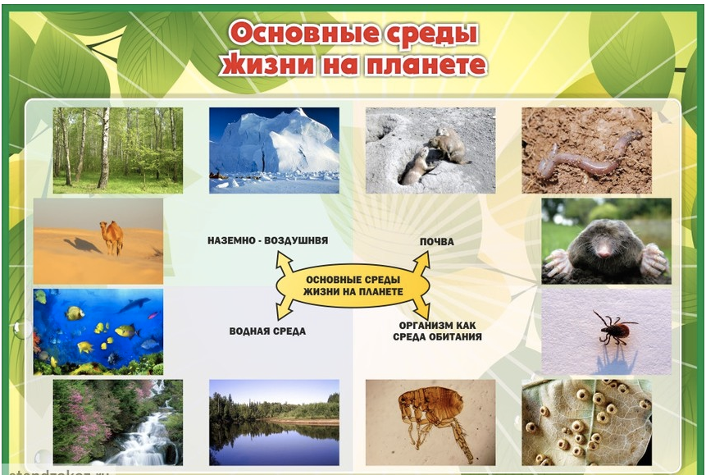
ПОСМОТРИ на РИСУНОК и ПЕРЕЧИСЛИ СРЕДЫ ЖИЗНИ!!
ПОПРОБУЙ ПРИВЕСТИ ПРИМЕРЫ обитателей разных сред!

ОТВЕТЬ НА ВОПРОСЫ:
- Как называется предмет, который мы изучаем?
- Что изучает этот предмет?
- Что такое природа?
- Что называют телом природы?
- Какие бывают тела природы?

Живые тела природы называют организмами.
Подумай:
Чем живые организмы отличаются от тел неживой природы?

Свойства живых организмов
Подсказки:
 ? | 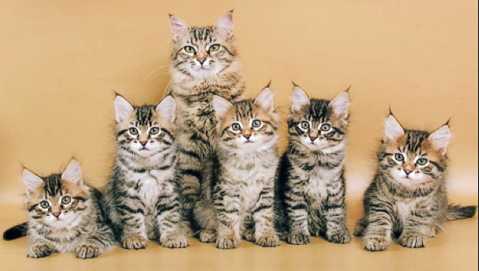 ?
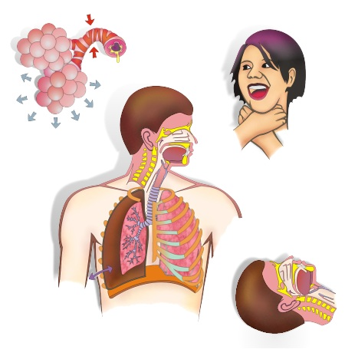 ? | 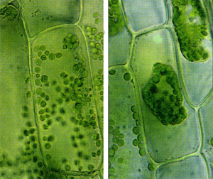 ?
 ? | ДАВАЙ НАЗОВЕМ ПРИЗНАКИ ЖИВЫХ ОРГАНИЗМОВ, ИСПОЛЬЗУЯ ПОДСКАЗКИ  Свойства живых организмов называют биологическими явлениями

ФАКТОРЫ СРЕДЫ
Условия среды обитания, с которыми организм находится в определенных взаимоотношениях, называются факторами среды обитания.
Факторы неживой природы: свет, температура, влажность, ветер, рельеф и т.д.
Факторы живой природы: растения, животные, микроорганизмы, грибы.
В природе живые организмы находятся в сложнейших взаимоотношениях с разнообразными факторами природы.

Наука о связях живых организмов между собой и с окружающей средой называется экология.

